2005年危险物品航空运输培训计划（最新修订）
为了配合《中国民用航空危险品运输管理规定》的正式颁布实施，北京迪捷姆空运咨询服务有限公司属下的国际航协（ IATA）授权危险物品培训学校2005年将增加IATA DGR的培训次数，届时除讲授DGR全书内容外，还将介绍相关法律、法规。按照ICAO和IATA规定的培训要求对相关人员进行培训。如有需要，请填好报名表发传真或电子邮件至我公司。
传真：010 64593605 或010 64593571转503
电子邮箱：dgmchina@dtw.com.cn
IATA授权徽标 ：

IATA授权学校证书 ：
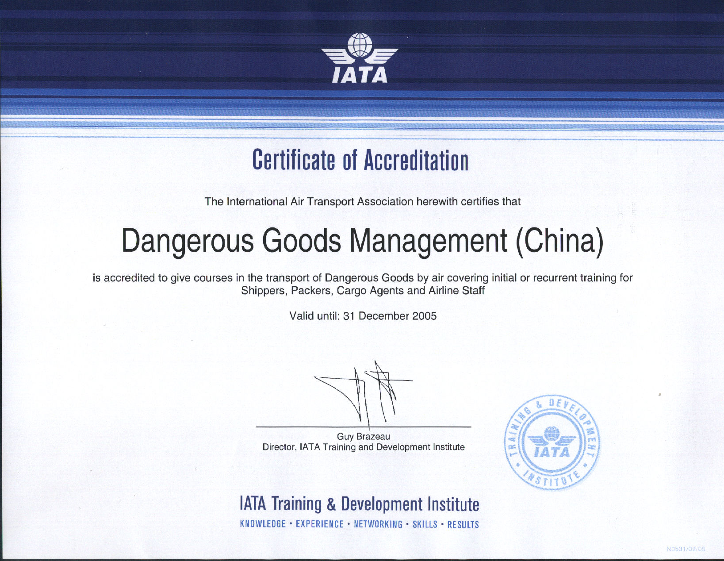
学员对象 ： IATA划分的12类人员，主要为航空公司货运人员（包括配载人员和行李装卸人员）、机组成员、安全检查人员、托运人及其代理人、货物承揽人、包装人、航空公司签约的地面代理人、货物操作人员、相关管理人员。

课程设置 ：
危险物品基础知识班（初训班次代码为：I ）
适合的人员： CAT1\CAT2\CAT3\CAT6类人员。
课程内容： IATA DGR的一般规则；旅客或机组携带危险物品的规定；限制；潜在危险物品；国家及运营人的差异条款；危险品分类；危险物品表；特殊规定；包装说明；标记和标签；托运人申报单及其它有关文件；收运程序；仓储及装载；危险品事件及事故的应急响应。
课程时间： 5天
授课语言：中文（辅以英语），课程教材以英语编写
学习费用 ： 人民币 ￥3,200.00元 含培训教材、DGR。 （食宿自理）
人员要求：英文水平 4级或相当于4级水平。
考 试： 笔试（英语试卷）。
颁发证书：考试合格的学员可获发 IATA认可的证书并在IATA注册。
危险物品复训班（ 班次代码为： R）
适合的人员：适合 DGR表1.5A中各类人员。 需要处理危险品并在过去 24个月内接受过危险品处理基础知识培训的人士。
课程内容：复习现行的危险品规则；概述规则在过去 24个月内所作的修订；专题讨论；个案分享（如时间允许）
课程时间： 3天
授课语言：中文（辅以英语），课程教材以英语编写
学习费用 ： 人民币 ￥2,200.00元 含培训教材、DGR。 （食宿自理）
考 试： 笔试（英语试卷）。
颁发证书：考试合格的学员可获发 IATA认可的证书并在IATA注册。

危险物品一般知识培训班（班次代码 A）
适合的人员： CAT4\CAT5\CAT7\CAT8\CAT9\CAT10\CAT11\CAT12类人员。
课程内容：学习现行的危险品规则的基本知识；限制；如何识别潜在危险物品；旅客或机组携带危险物品的规定；标记和标签；托运人申报单及其它有关文件；收货程序；仓储及装载程序；危险品事件及事故的紧急响应。
课程时间： 3天
授课语言：中文（辅以英语），课程教材以英语编写
人员要求：英文水平 4级或相当于4级水平。
学习费用 ： 人民币 ￥2,200.00元 含培训教材、DGR。 （食宿自理）
考 试： 笔试（英语试卷）。
颁发证书：考试合格的学员可获发 IATA认可的证书并在IATA注册。

危险物品基础知识班； 危险物品一般知识量身定做培训班（班次代码 T ）
课程内容：可根据单位要求和受训人员具体情况及要求拟订教材进行培训。
课程时间、 授课语言、 学习费用、授课地点可协商确定。

2005年IATA《危险物品规则》（DGR）培训时间表

北京：
培训日期 |  | 培训  地点 | 代号 | 培训  类别 | 适合的人员类别
月份 | 日期
5 | 16－20日 | 北京 | I-5B | 初训 | CAT1、CAT2、CAT3、CAT6
6 | 13－17日 | 北京 | I-6B | 初训 | CAT1、CAT2、CAT3、CAT6
7 | 11－15日 | 北京 | I-7B | 初训 | CAT1、CAT2、CAT3、CAT6
8 | 15－19日 | 北京 | I-8B | 初训 | CAT1、CAT2、CAT3、CAT6
9 | 19－23日 | 北京 | I-9B | 初训 | CAT1、CAT2、CAT3、CAT6
10 | 17－21日 | 北京 | I-10B | 初训 | CAT1、CAT2、CAT3、CAT6
11 | 14－18日 | 北京 | I-11B | 初训 | CAT1、CAT2、CAT3、CAT6
12 | 12－16日 | 北京 | I-12B | 初训 | CAT1、CAT2、CAT3、CAT6

上海：
培训日期 |  | 培训  地点 | 代号 | 培训  类别 | 适合的人员类别
月份 | 日期
6 | 16－18日 | 上海 | R-6S78 | 复训 | CAT7、CAT8
6 | 19－21日 | 上海 | R-6S78 | 复训 | CAT7、CAT8
6 | 22－24日 | 上海 | R-6SA | 复训 | 所有类别人员均可报名（已经过初训的）
6 | 27－7月1日 | 上海 | I-6S | 初训 | CAT1、CAT2、CAT3、CAT6
8 | 15－19日 | 上海 | I-8S | 初训 | CAT1、CAT2、CAT3、CAT6
10 | 17－21日 | 上海 | I-10S | 初训 | CAT1、CAT2、CAT3、CAT6
10 | 24－26日 | 上海 | R-10SA | 复训 | 所有类别人员均可报名（已经过初训的）
11 | 待 定
12 | 19－23日 | 上海 | I-12S | 初训 | CAT1、CAT2、CAT3、CAT6

注：
（1） CAT1 为DGR规定的受训人员类别1，（Category of Personnel）
CAT2为DGR规定的受训人员类别 2，依此类推。
（2）班次代码为R、A、T 的培训班次安排在每月的第1或第4周根据报名情况确定。请致电询问。
（3）除北京以外的其他地区的培训时间将根据报名情况另定，请致电询问。
（4）报名方式见附表。

欲参加培训人员请将本表格填写完整，通过传真或E-MAIL致我处。

IATA《危险物品规则》培训报名表
姓 名 | 性别 | 英文  水平 | 班次代码 | 公 司 名 称 | 联系方式（电话、传真、手机、E-mail）
付款方式：□ 现金 □ 支票 □ 电汇
帐号： 0200090119004771481 开户银行： 中国工商银行北京顺义天竺支行

北京联系人：崔铁全、张春妮 电话：010-64593571 转 404 ／401或 010-64593608 手机：13920357298
传真：010-64593571 转503 或 010-64593605
E-mail: dgmchina@dtw.com.cn

上海联系人：赵 挥、盛岩松 电话：021－64208980 转 87或88； 021－64217968转87或88
手机：13501817953
传真：021－64218511
E-mail: dgmsha@yahoo.com.cn

北京培训教室的具体地址为：首都机场货运路BGS货运楼228室。
上海培训教室的具体地址为：上海虹桥机场民航华东管理局一楼考试中心。
培训地址如有变化将另行通知。

根据国际民用航空组织（ICAO）和国际航空运输协会（IATA）的要求下列人员必须参加危险物品培训

参加培训人员类别:
托运人和承担托运人责任的人
包装人员
代理人参与危险品处理的人员
代理人参与货物（危险品除外）处理的人员
代理人参与货物操作、储存和装载的人员
运营人及其地面代理人危险品收运人员
运营人及其地面代理人货物收运人员（危险品除外）
运营人及其地面代理人负责货物和行李操作、储存和装载的人员
旅客服务人员
飞行机组成员和配载人员
机组人员（飞行机组以外的成员）
安全检查人员负责使用安检机检查货物、旅客及其行李的人员

表1.5A 培训课程最低要求
对于危险物品空运，学员至少必须熟悉下列内容 | 托运人和  包装人 |  | 货物代理人 |  |  |  | 运营人和地面服务代理人 |  |  |  |  |  | 安全检查人员
对于危险物品空运，学员至少必须熟悉下列内容 | 1 | 2 | 3 | 4 | 5 | 6 |  | 7 | 8 | 9 | 10 | 11 |  | 12
基本原理 | X | X | X | X | X | X |  | X | X | X | X | X |  | X
限制 | X |  | X | X |  | X |  | X |  | X | X | X |  | X
托运人的  一般要求 | X |  | X |  |  | X
分类 | X | X | X |  |  | X
危险物品表 | X | X | X |  |  | X |  |  |  |  | X
一般包装要求 | X | X | X |  |  | X
包装说明 | X | X | X |  |  | X
标签与标记 | X | X | X | X | X | X |  | X | X | X | X | X |  | X
托运人申报单及其它有关文件 | X |  | X | X |  | X |  | X
收运程序 |  |  |  |  |  | X
未申报危险  物品的识别 | X | X | X | X | X | X |  | X | X | X | X | X |  | X
存储及装载程序 |  |  |  |  | X | X |  |  | X |  | X
机长通知单 |  |  |  |  |  | X |  |  | X |  | X
旅客及机组  人员的规定 | X | X | X | X | X | X |  | X | X | X | X | X |  | X
应急程序 | X | X | X | X | X | X |  | X | X | X | X | X |  | X
注：X 为必须培训的项目

